近代产业类建筑的保护性再利用初探

摘要：产业类建筑的保护性再利用是我国当今城市发展建设面临的一个迫切需要解决的问题。文章通过对国内该领域近年的成功实例回顾分析，探讨了产业类建筑保护性改造再利用的意义；分析列举了在中国实施保护改造的成功实例，剖析了他们具有现实技术针对性的改造设计方法和技术规范要点，提出了近代产业类建筑保护性再利用的必要性。
关键词：产业建筑；保护；再利用

1 关于保护性再利用
1.1保护和再利用的关系
一般来说，任何城市更新改造和再利用都多带有前瞻性考虑，以使其具有社会经济持续再生的活力。而一般保护工作却相对是后顾的，关心的是保护对象的良好生存和“延年益寿”。因此，这就需要在一个更大的平台上对此进行综合权衡和整体考虑，从世界性实践案例的成功经验看，这一平台通常就是城市设计。
产业类建筑的保护再利用是城市设计的一个重要领域，它必须同城市社会经济的发展有机结合，并在地段乃至城市尺度上考虑相关影响要素，处理好“保护与发展”、“保护与建设”、“保护和利用”、“保护和恢复”等方面的关系。
当代城市建设发展摒弃了现代建筑运动中出现的大拆大建“激进式改造”方式，采取了更加务实的、分阶段的、小规模的渐进式改造和保护相结合的方式，以求得逐步达到较大变化，使之与社会发展进程相吻合，而其对象也逐步扩展到包括产业建筑在内的更广泛的范围。

1.2 保护性再利用的尴尬历程
上世纪中叶世界各地出台了各种保护旧建筑的条文，但到70年代，却发现很多具有历史价值的旧建筑的处境陷入两种极端：一种是历史性建筑的精品大多以文物保护的方法保存或修复成原样，象装进博物馆一样静止地保存下来，变成一个没有生命的美丽躯壳，并成为政府的负担；另一种是一般性的丧失了其物质功能的旧建筑虽具有一定历史价值，但在条例法规和经济政策上得不到保护，长时间地被空置、遗弃而日渐破败，成为城市环境建设的负担，只能任其衰败，甚至拆毁^{⑴}。
这种情况直到1987年《华盛顿宪章》提出保护历史性城市和地区的原则、目标及保护措施，才真正使旧建筑得以重生。

1.3 保护性再利用的意义
“文化是历史的积淀，存留于建筑间，融汇在生活里。”^{⑵}
在人类历史发展长河中，城市的政治、经济、文化经历了兴盛和衰败的风风雨雨，而建筑却往往能够跨越时空留存下来，它们承载了城市的历史记忆，是前人创造的具有宝贵价值的文化遗产。英国艺术批评家约翰·拉斯金（John Ruskin）甚至宣称：“建筑最大的荣耀来自于它的历史。”
我们的注意力也不能仅仅集中在旧建筑的历史价值上，而更关注其经济价值、社会价值、生态价值和对可持续发展的影响，把旧建筑作为整个社会经济系统的产品来更新。
从生态角度看，兴建新建筑需要耗费大量的资源和能源，而拆除旧建筑不仅浪费资源和能源，同时废弃的大量建筑垃圾也会对生态环境产生不良影响。赋予遗存建筑新的生命，使其在社会生活中发挥新的作用，从而将其传续给后代，这种动态的保护策略不但节约了政府的财政开支，而且有效地再利用了原有建筑资源，减少了拆除和重建带来的环境污染和人力消耗，因而具有深远的物质价值、环境价值和精神价值。
从经济角度看，在物价波动剧烈，能源危机的今天，历史性建筑的再利用，从材料、工资、能源消耗、设备等角度来看，有时比重建一栋新建筑费用更为节省。通常“再利用”可节省新建费用的1/3或1/4^{⑶}。因此再利用比新建更合算。并且再利用是基于现有的城市结构来进行的，不需要大量改变现有的环境就能达成，所付出的成本较开发新的项目更为经济。
从环境角度看，再利用再创造多是采用手工工艺，本身对环境没什么负面影响，如果将起拆除，老材料难以再利用，不仅浪费，而且污染环境。并且新建的建造必然使用大量的能源。日本有关学者研究得出：在环境总体污染中与建筑业有关的环境污染所占比例极为可观（34%）^{⑷}。可见，旧建筑的在创造，有利于保护环境，减少环境污染。

2 成功实例分析
在我国，由于城市经济结构的调整以及环保措施的逐步落实，大量工业企业从市区迁出，而工艺落后和效益低下的工厂也被停产。结构完好的旧厂房不仅具有经济价值，有的还有历史价值和文化价值，因此对结构完好的旧厂房我们应采取积极化的策略和态度，使其有机更新。许多老建筑已被注入情感的内涵和历史的价值加以再利用。“建筑重生：老地方，新用途。”
《威尼斯宪章》中强调了历史建筑修复原则：“任何一点不可避免的增添部分都必须和原来的建筑外观明显的区分出来，并且要看得出是当代的东西。”

2．1梦清园
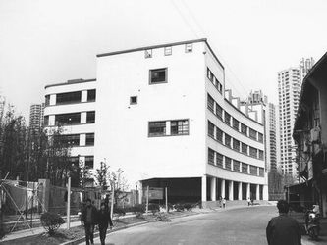
梦清园——原上海啤酒厂建筑群，1933年设计，当时远东最大的啤酒工厂，建筑风格采取了早期的现代主义风格，细部洗练，比例优美。现在只剩下了原办公楼、灌装车间和酿造车间。
梦清园的设计目标是对原啤酒厂酿造车间与灌装车间进行保护性修缮和重新利用，即充分发挥原来的特点，做与啤酒有关的设施，发挥新的效益，形成一种积极的利用，而非消极的保护。
总体设计思路上从最基本的目标与施工的可操作性出发，尽可能恢复建筑历史原貌，即整旧如旧；修缮工作的新增建筑元素尽可能明显地与历史元素相区分，保护历史记忆的清晰，即新旧分离；修缮工作一步到位，力求达到完善的使用效能，使老建筑生机焕发。
具体改造内容如下：
一、灌装楼，毗邻宜昌路，改造后功能主要作为公园办公楼使用，底层与二层作为公园展厅使用。
1.改善内部交通条件：增加两部无机房电梯；在底层加建钢制楼梯，去掉部分楼板与二层相接，并将楼梯间底层扩大作为办公门厅。
2.底层四周墙体除展厅、设备用房与办公门厅外，其余墙体全部去除，以求得与梦清园相互间能得到一种通畅的视觉效果，建筑与环境间更好地融合。
3.底层设有梦清园及两幢建筑的配套设备机房。在设备机房外墙包白色磨砂玻璃，以减少设备运转噪音对展厅的影响，同时取得与旧有建筑相分离的视觉效果，清晰表达出新旧两个不同的体系。
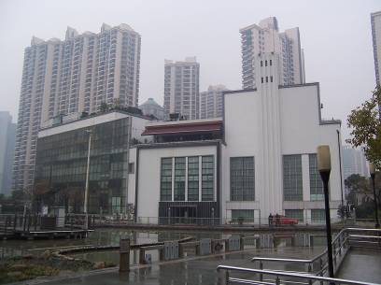
4.在每个楼层的相应位置增设卫生间及配电间。
二、原啤酒厂酿造楼，位于苏州河畔，视线景观良好。由于酿造工艺要求，内部空间变化丰富，既有高大空间，又有紧凑的夹层，因此改造后的功能定位为公园的餐饮与酒吧，将以供应自酿新鲜啤酒为其特色。值得注意的是临河侧高大空间顶部有两个极富特色的漏斗，以及一侧墙面保留有原车间烟囱，相信能为日后的室内增添极富历史感的一笔。
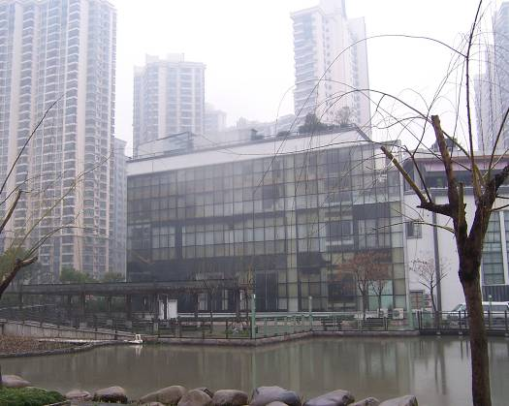
对于两幢历史建筑立面和造型设计上首先追求还原建筑本来的面目。对部分墙体残件进行了仔细检查，但由于年代久远，新老的墙体涂料已与墙体融为一体，建筑立面原色彩已无法考证，故采用现代主义建筑风格的典型色彩——白色与深灰色的高级外墙涂料进行重新喷涂；部分新露出立面则采用充满现代技术感的低辐射中空玻璃幕墙，以求得新老建筑体系在视觉上的清晰分离。楼层外部门窗及屋面天窗全部采用定制的仿老上海工业建筑风格的钢门窗；门窗框及五金件颜色为深铁褐色，玻璃为低辐射中空玻璃。两幢建筑的外立面整体改造呈现出一种明晰的视觉层次。
考虑苏州河畔的夜间建筑景观，又在建筑四周设计安装了泛光照明。
修缮后的啤酒厂和苏州河水岸相得益彰。梦清园结合了公园的功能需求和建筑特色，是一种成功的尝试。

2.2 同乐坊
同乐坊——西康路、余姚路、海防路三角地带老厂房——文化创意产业社区和消费场所。
同乐坊的昨天，见证百年工业；
同乐坊的今天，汇集四方梦想；
同乐坊的明天，创意生态时尚。
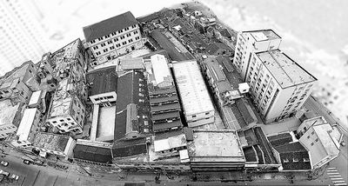
图：西康路、海防路、余姚路合围而成的三角地带，曾经是上海弄堂工厂的聚集区，老厂房尽现海派特点。
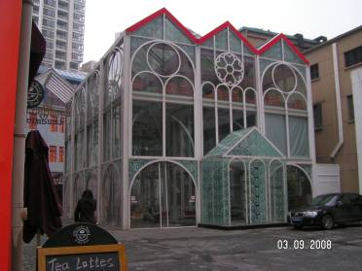
老上海们都还记得，这个面积约1.1万平方米、建筑面积2.3万平方米的三角地带，曾被称作同乐坊。从20世纪20年代起，这里便集中了极具上海特色的弄堂与小型工厂建筑，最多时达到了1633家。时至今日，这里仍然是5家上世纪20年代以来的弄堂工厂的所在地。来到同乐坊，好比翻开了一部被浓缩的上海工业发展史“画卷”。
随着时代的变迁，城市功能定位的调整，这些老厂房一度成了城市环境中不太“鲜亮”的一幕。
老厂房的建筑特征可以用“四多”来概括：类型多、造型各异；楼层多、空间丰富；走道多、布局变化；风格多、中西合璧。这是因为轻工业、纺织业、电子仪表业等不同行业不同工艺在此聚集，便催生出了不同的建筑结构，充分体现了海派文化兼容并蓄的特点。
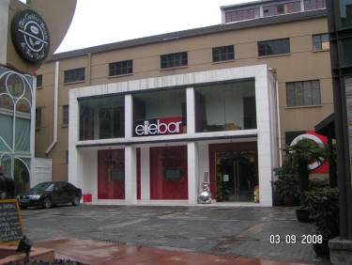
它是上海城市工业的一段记忆。如今他摇身一变，成为一个充满时尚的创意娱乐休闲社区。
近年来，有关部门通过为老厂房注入新的产业元素，已经使不少工业老建筑所特有的历史底蕴、想象空间和文化内涵成为激发创意灵感、吸引创意人才、集聚创意产业的新天地，并形成了一批创意产业集聚区。同乐坊老厂房的改造不仅要全面挖掘上海“弄堂工厂”的历史内涵，使之成为上海“弄堂工业文化”的重要载体，还要创新地改变其原先的功能，使保留的老厂房重新焕发光彩，成为现代城市景观的新景象。
具体说来，一方面，厂房的建筑外表改造将遵循“整旧如旧”的原则，仍然保持弄堂工厂厂房和市井生活的特色，使历史建筑具有观赏价值；另一方面，老厂房的内部则将彻底现代化，被打造成为集国际性、文化性、互动性于一体的创意、休闲、文化、娱乐社区。而这个时尚、现代的社区，将沿用过去的名字：“同乐坊”。

3 小结
上海沿苏州河一带的旧建筑的保护再利用，使沿河城市意象得以延续，并且通过改造再利用赋予了旧建筑新的生命，这种尊重城市文脉的延续性，主张再循环、再利用和可持续发展的理念非常值得我们借鉴。
近代产业建筑的保护性再利用，为我们提出了一个新的建筑观问题，即建筑不再是一个静止的，一成不变的非生命体，而是一个能够进行新陈代谢的生命体。当建筑完成时，它正像一个新生命的开始，需要不断的更新完善，直至完成它的生命的全过程。大城市既因新建筑的崛起而得以发展，也由旧建筑的改造而获得不断更新。

参考文献:
⑴焦怡雪.试谈历史性建筑的再利用.南方建筑.2000年,第02期
⑵吴良镛.世纪之交的凝思：建筑学的未来.北京：清华大学出版社，1999
⑶陈煜，邹德农.利用中的保护 保护中的效益.建筑师.第74期
⑷李清泉.老屋就是赔钱货吗？.新建筑.95年第5期
⑸王建国,蒋楠.后工业时代中国产业类历史建筑遗产保护性再利用.建筑学报.2006,8
⑹邓雪娴.旧厂房的开发利用.新建筑.2004,3
⑺韩妤齐,徐峰,黄贻平.上海近代产业建筑的保护性利用初探_以莫干山路50号为例.新建筑.2004,6
⑻陈帆,王驰.产业建筑遗存与转型住屋.新建筑.2003,2
⑼邓雪娴.餐饮建筑设计.中国建筑工业出版社，1999年10月
⑽金鸣娟,徐鑫.城市文化建设与历史文化名城保护[J ].城市发展研究,2000 , (6) :67～69.
⑾（英）W·鲍尔.城市的发展过程.倪文彦译
⑿王建国,戎俊强.城市产业类历史建筑及地段的改造再利用.世界建筑.2001,6
⒀王建国,戎俊强.关于产业类历史建筑和地段的保护性再利用.时代建筑.2001,4

作者姓名：李提莲
职称：助教
联系电话：15152468604
邮箱：215476952@qq.com

